Спорт в художественной литературе

СПОРТ В ХУДОЖЕСТВЕННОЙ ЛИТЕРАТУРЕ.
«Что ты делаешь с нами, хоккей?»
Звенит в ушах лихая музыка атаки…
Точней отдай на клюшку пас, сильней ударь!
И всё в порядке, если только на площадке
Великолепная пятёрка и вратарь!
Николай Добронравов и Сергей Гребенников
Хоккей – один из наиболее любимых народом олимпийских видов спорта, широко культивируемый во многих странах мира. Его популярность и привлекательность связаны с большой зрелищностью, динамизмом, быстрой сменой эмоционально насыщенных игровых эпизодов и ситуаций.
Выполнение приемов игры в экстремальных условиях требует большого мужества и способствует воспитанию у хоккеистов таких волевых качеств, как смелость, решительность, настойчивость, инициатива и целеустремленность, а также развитию способности управлять своими эмоциями. В общем, как пелось в известной песне: «В хоккей играют настоящие мужчины, труд не играет в хоккей».
В художественной литературе достаточно произведений, посвященных хоккею, повествующих о том, как закаляется спортивный характер, о преданности своей команде, взаимовыручке, дружбе и воле к победе.
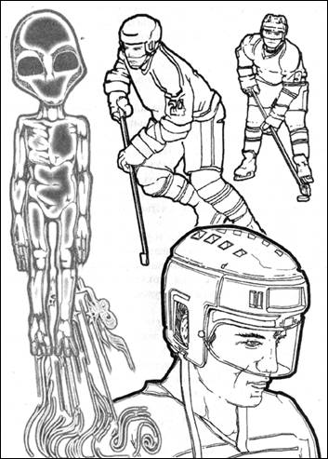
Из фантастического рассказа «Притяжение льда» Линды Бейкер мы можем узнать, что хоккей - это не профессия или увлечение. Это форма жизни: «На свете нет ничего лучше игры. Она заменяла собой все. Почти».
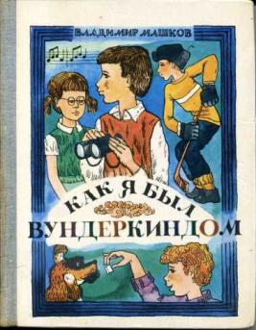
Книга Владимира Машкова «Как я был вундеркиндом» о том, как школьник Сева Соколов сопротивлялся намерениям родителей и бабушки сделать из него вундеркинда: « А через месяц вдруг начинались разговоры о том, что хорошо бы ребенка отдать в какую-нибудь спортивную секцию. Лучше всего в хоккей, – провозглашал папа. – Это спорт космических скоростей, спорт мужественных, смелых… В хоккей играют настоящие мужчины... Между прочим, самого Третьяка привела за руку мама и поставила в ворота, и он там до сих пор лучше всех стоит».

В хоккей можно играть, не выходя из комнаты. Для этого не обязательно покупать горы спортивного снаряжения и посещать изнурительные тренировки. В ожидании прихода весны запертые в «пузыре» космонавты-исследователи из произведения Кира Булычева «Хоккей Толи Гусева» решают сделать себе настольный хоккей: «Есть такая детская игра, которая больше всего интересует детей в возрасте от двадцати пяти и выше. На большой доске прорезаны узкие пазы, в которых двигаются посаженные на штыри хоккеисты. Они гоняют шайбу, а игроки, то есть дети, играющие в хоккей, должны быстро и точно двигать взад и вперед прутьями, на концах которых вертятся хоккеисты».
Самым трудным оказалось достать необходимые материалы. Игроки были сделаны из обломка местного дерева... Хотите узнать, что из этого получилось, - прочитайте этот рассказ, ведь добро и человечность - именно то, что делает произведения Кира Булычева неподвластными времени.
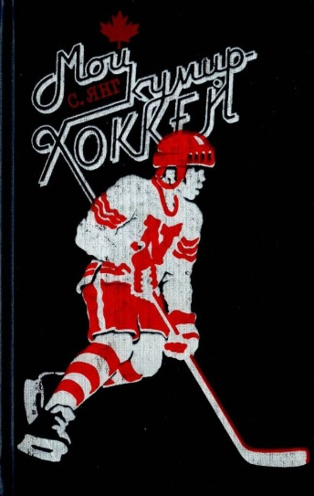
«Мой кумир – хоккей» – трилогия канадского писателя Скотта Янга, в которую входят повести «Новички-хоккеисты», «Научись защищаться» и «Мой кумир – хоккей» - просто находка для мальчишек. Она рассказывает о жизни хоккейной команды одной из канадских школ. Будучи написанной наблюдательным и доброжелательным автором, книга рассказывает о страстной влюбленности персонажей трилогии в хоккей, об их преданности товарищам и клубу, о том, каким должен быть настоящий капитан и как упорство может сделать из новичка настоящего лидера и классного игрока.
Здесь показаны настоящие отношения между настоящими людьми. За сценами матчей следишь, как на трансляции, но с таким внутренним погружением, что хочется читать еще и еще. Как будто сам присутствуешь на этих матчах, болеешь за ставшую родной команду, радуешься победам и огорчаешься поражениям.
Главный герой книги Елены Сазанович «Всё хоккей!» - удачливый и талантливый хоккеист, который, буквально родился с клюшкой в руке: «Так, кажется, сказали моему тренеру, когда я забил подряд три шайбы в своем первом матче...». В романе психологизм соседствует с детективными загадками, а герои то и дело меняются местами, характерами, поступками.
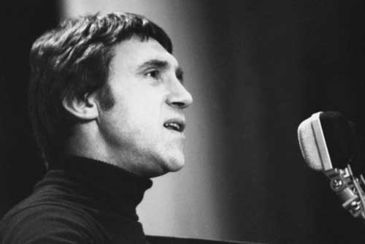
Владимир Высоцкий писал стихи и песни на тему многих спортивных дисциплин. В своей творческой карьере он дважды прикоснулся и к теме хоккея – снялся в сатирической картине «Штрафной удар», где сыграл одну из главных ролей, и написал песню «Профессионалы». Песня посвящена первому матчу СССР - Канада, где за канадскую сборную впервые играли истинные профессионалы. Канадцы были уверены, что советский хоккей не сопоставимо слабее. Канадские газеты спорили, какой будет счет 10:1 или 8:0. Но, победили наши - 7:3. О том и песня:
...Пусть в высшей лиге плетут интриги
И пусть канадским зовут хоккей –
За нами слово, - до встречи снова!
А футболисты - до лучших дней...
Хоккей по своей сути является уникальным видом спорта, который требует от игроков специальной физической подготовки на льду и на большой скорости. И если кто-то хоть раз присутствовал на этой игре, то он понимает насколько захватывают дух эти молниеносные и грозные атаки, жесткие стыки, тактические приемы, изумительные комбинации.
Пусть не даст нам уснуть до утра
Эта схватка ледовых парней.
Завтра ждёт нас другая игра:
Что ты делаешь с нами, хоккей?
Лев Вайнштейн
Использованные источники
1. В хоккей играют настоящие мужчины! [Электронный ресурс] // Активный образ жизни. – Режим доступа: http://www.activels.ru/2012/02/29/hockey-is-for-real-men-only/
2. Василиади, И. Высоцкий и хоккей [Электронный ресурс] // Tribuna.sports.ru. – Режим доступа: http://www.sports.ru/tribuna/blogs/gauntz/414665.html
3. Характеристика хоккея [Электронный ресурс] // ФизкульУРА. – Режим доступа: http://www.fizkult-ura.ru/sci/hockey/1

«Моя жизнь имеет имя Волейбол...»
«Волейбол… Игра, от которой обмирает сердце.
Игра, в которой пульсирует мысль, лихорадочная, жаркая,
работающая в режиме постоянного цейтнота.
Игра без ничьих. Игра без грубости, жестокости и насилия.
Игра, заставляющая на время забыть о неуютном,
несовершенном мире за прямоугольником
разделённой сеткой площадки»
Вячеслав Платонов
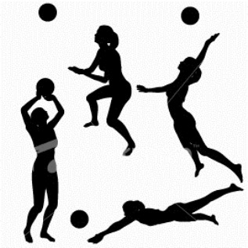
С момента своего появления волейбол переживает бурное развитие. По своей распространённости эта игра занимает ведущее положение на мировой спортивной арене.
Официальной датой рождения волейбола считается 1895 год. Американский преподаватель физкультуры из Гелиокского колледжа Уильям Дж. Морган объявил об изобретении новой игры, которая носила название «Mintonette». «Волейболом», что означало «летающий мяч», игра стала называться немногим позже.
Однако, открытие волейбола произошло не в первый раз, и, вероятно, к нему применимо известное изречение о том, что новое - это хорошо забытое старое. Есть сведения, что в подобные игры люди играли сотни и тысячи лет назад, причем в самых разных районах земного шара - в Европе, в Центральной и Южной Америке. Еще в III веке до нашей эры существовала игра, в которой по мячу били кулаками. Чем не прародитель волейбола?
Волейбол – один из самых эмоциональных видов спорта, несмотря на то, что «Силовой борьбы в нем нет, / Конфликты – редки, / А весь контакт не тет-а-тет, / А из-за сетки» (В. Тарасов).
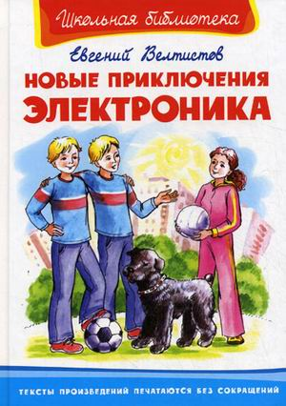
Одно из самых красивых и любимых описаний игры можно найти у Евгения Велтистова в заключительной повести об Электронике: «Так и шла эта слаженная игра: все в нападении! Все в защите! До самой победы! Зрители уже забыли, кто из игроков выполняет ту или иную роль: они зачарованно следили только за полетом мяча. От него не отрывали взгляда, как будто он был живой, носился туда-сюда, подпрыгивал и взлетал сам по себе.
Это был не просто кожаный мяч, а маленький шар Земли, прогретый солнцем, набитый в швах песком и пылью, просоленный потом жарких ладоней. Шар кружил в зелено-голубой Вселенной, не боясь ни шлепка, ни дружеских тычков, ни честного, от души удара; он был заводной, упругий, азартный, летел туда, куда его посылали, соблюдая все правила игры. И никто не удивился, что счет в этой партии оказался ничейным. Мяч заслужил свою порцию аплодисментов...».
Упоминается волейбол и в повести «Тимур и его команда» Аркадия Гайдара. У Юрия Трифонова в повести «Студенты» есть описание волейбольного матча.
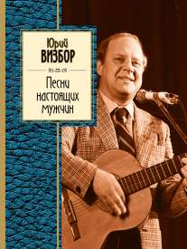
Волейбол сам по себе очень поэтичен. О «Волейболе на Сретенке» ностальгирует Юрий Визбор: «А помнишь, друг, команду с нашего двора, / Послевоенный - над веревкой – волейбол...». Сергей Скачков в стихотворении «Гимн волейболу» утверждает: «Он тактичней, чем футбол и баскетбол».
Волейбол - это командная игра. Удовольствие от игры определяется именно качеством взаимодействия. Когда шесть отдельных игроков надёжно проводят сложную комбинацию, как будто являясь единым организмом, это и со стороны выглядит очень красиво, а изнутри - просто песня. «Волейбольный вальс» написал Л. Березин:
...ангел-хранитель тебя на площадку привел.
И заставил в себя с юных лет и навечно влюбиться
Этот добрый наш друг, повелитель сердец - волейбол.
О том, какая игра будет в тридцатом веке, фантазирует Василий Головачев в рассказе «Волейбол-3000»: «Волейбол тридцатого века отличался от волейбола двадцатого не только количественно-цифровыми показателями высоты сетки, размером площадки и так далее, но и качественно, соответственно всем раскрывшимся возможностям человеческого тела и технического гения человека».
О волейболе можно говорить бесконечно. Игра оставляет след, впечатления у любого человека, если он хотя бы один раз познакомился с нею.
Использованные источники:
1. Волейбол [Электронный ресурс] // Советский спорт. – Режим доступа: http://www.sovsport.ru/others/volley/
2. Волейбол в художественной литературе [Электронный ресурс] // Волейбольный форум «Белогорье». - Режим доступа: http://forum.belogorievolley.ru/viewtopic.php?f=39&t=1071
3. Все о волейболе [Электронный ресурс] // Спортивное поколение. – Режим доступа: http://strongsport.ru/vse-o-volejbole.php
Игра королей
…И дар богов – великолепный теннис!
Осип Мандельштам
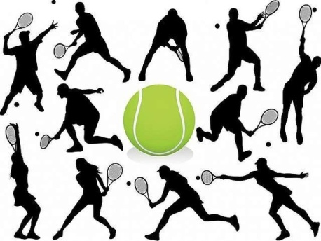
Теннис - довольно древняя спортивная игра, которой сегодня насчитывается более восьми веков. В Средние века он был доступен всем, в него играли и в частных домах, и на площадях и улицах городов. В последующем он стал королевской игрой и перешел с открытых общественных мест в закрытые частные корты.
В теннис играли почти все европейские монархи. «Корт – теннис – игра королей» - эти слова начертаны на портрете английского короля Генриха VI, где вместо привычного скипетра рука его величества сжимает ракетку, по форме похожую на сердце. Так что истинные джентльмены и в XV веке любили постучать по мячу.
В настоящее время игра эта стала доступна миллионам любителей и профессионалов.
Теннис – это не просто спорт, а явление, которое по праву принадлежит миру культуры. Сколько писателей, поэтов, художников, скульпторов, вдохновленных красотой и благородством игры, обращались к теннису в своём творчестве.
Уже на заре развития «королевского тенниса» появилась поэма о теннисе, написанная Шарлем, графом Орлеанским. Это первое художественное произведение, посвященное теннису.
На теннисном корте жизни
Я сражаюсь с собственной Старостью.
Ставки в игре высоки, а счет пять означает скорый финал.
Но я все еще увлечен этой игрой
И по-прежнему борюсь изо всех сил, победить стараясь,
Вечного соперника – собственную Старость.
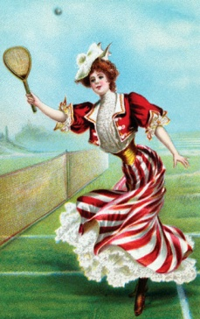
В прошлом теннис был нечто большее, чем популярная спортивная игра. Начать с того, что теннис был необходимой принадлежностью большинства европейских университетов. Как известно, университеты Франции, Испании, Германии и Великобритании строили теннисные корты, широко открытые для студентов. Не случайно Франсуа Рабле рисует такой портрет студента:
Если ваши карманы набиты теннисными мячами,
В руках ракетка, на голове шляпа с полями,
В ногах - неуемная жажда танцев, а в мозгах - сплошная вата,
Значит, Вы вполне созрели до степени доктора или кандидата.
Любопытно, что упоминания о теннисе можно найти и в пьесах Шекспира. Живой и наблюдательный ум великого драматурга не оставил без внимания и спорт. Поэтому Шекспиру мы обязаны описаниями тенниса в том его виде, как он существовал в Англии XVI века. Писатель называет теннис в числе предметов французской моды, вывезенной в Англию. В «Генрихе VIII» говорится об указе, вывешенном на воротах замка с обращением к тем придворным, которые злоупотребляют французской модой:
Предложено им - так гласит приказ -
Отбросить прочь все перья и причуды,
И прочую такую чепуху,
Французские дуэли и петарды,
Издевки над людьми умнее их
Лишь на основе мудрости заморской,
Страсть к теннису и длинные чулки.
Впрочем, сам Шекспир истолковывал теннис и в более глубоком философском смысле, как метафору судьбы человека, попавшего в бушующее море. В «Перикле» бурное море, которое носит на своих волнах человека, сравнивается с теннисным кортом:
Бушующее море, что современный корт,
Где слабый человек – лишь мяч,
Которым волны и вода
Играют страшный матч.
Благодаря поэзии, теннис превращается в символ человеческого существования, борьбы человека с собственной судьбой, возрастом за свое истинное предназначенье.
Агата Кристи в своих многочисленных романах также нередко упоминает теннис. В «Тайне голубого поезда» великий сыщик Эркюль Пуаро утверждает: «На теннисе встречаются все. Это очень важно…».
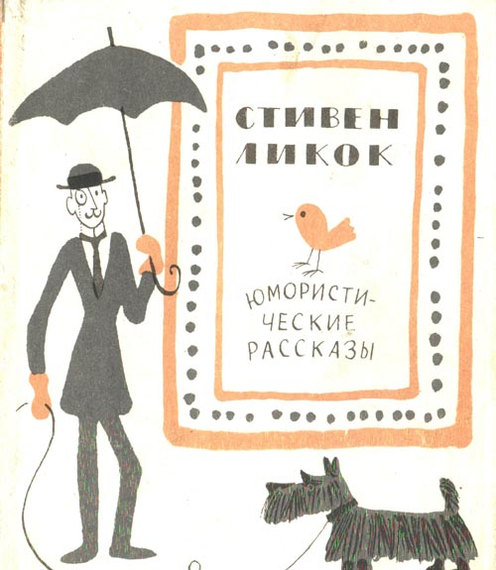
Творческому методу канадского писателя Стивена Ликока в равной мере присущи и юмор положений и юмор характеров. Неисчерпаемый выдумщик, он умеет найти завязку комической ситуации в самом простом, обыденном событии. Так, в произведении «Теннис у Смитов» рассказывается о том, как семья Смитов переселились на свою дачу возле озера: «Семейный совет решил, что было бы замечательно устроить там теннисную площадку. Правда, земля на участке не очень ровная и площадка подойдет вплотную к кедрам позади дома, но это никого не смущало. В конце концов, теннис есть теннис, и для того чтобы летом помахать ракеткой, вовсе не нужны первоклассные корты. Играя на обыкновенной траве, тоже можно получить огромное удовольствие. Иными словами, Смитам действительно страшно хотелось устроить собственную теннисную площадку. Правда, за все лето они так и не сыграли ни одной партии, но это еще ничего не доказывает».
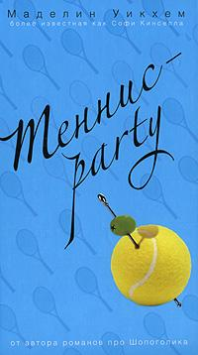
Говорят: «Какой человек на корте, такой он и в жизни»... Книга Маделин Уикхем «Теннис-party» полностью подтверждает вышесказанное. Действие романа происходит в течение двух дней в загородном доме семейной пары, к которым приезжают их друзья и коллеги на теннисный турнир. Каждая партия в теннис представляет собой дуэль, в каждой поднимаются волнующие участников вопросы и даются ответы на них. Каждая партия - это мини-модель семьи и жизни героев, они на корте настоящие, и узнать друг друга могут именно там.
Итак, как мы видим, никакой другой вид спорта не получал в мировой литературе и поэзии такую высокую оценку и интерпретацию, как теннис. Ведь как пелось в известной песне: «Теннис - это игра навсегда!.. Теннис - это почти как любовь».
Литература
1. Теннисная энциклопедия от Игоря Ивицкого [Электронный ресурс] .- Режим доступа: http://ivitskij.mylivepage.ru/wiki/index/
2. Шестаков, В. Расцвет «королевского» тенниса [Электронный ресурс] / В. Шестаков // Dejavu. Энциклопедия культур.- Режим доступа: http://www.ec-dejavu.net/t-2/Tennis.html
3. Шестаков, В.П. Философия и культура. Философия и теннис [Текст] / В.П. Шестаков // Вопросы философии.- 2002.- № 8.

По страницам сайта http://выбираюжизнь.рф/content/sport/

